MYTÍ
Autor: Mgr. Blanka Denemarková
Datum: únor 2013
Ročník: první
Vzdělávací oblast: Člověk a jeho svět
Anotace: žák čte text s porozuměním, vybírá a hodnotí podstatné informace a využívá je v odpovědích.
Klíčová slova: mytí, čistota, zdraví
Autorem materiálu a všech jeho částí, není - li uvedeno jinak, je Mgr. Blanka Denemarková.
Tvorba materiálu je financována z ESF a státního rozpočtu ČR.

Literatura: Literatura: JOHNOVÁ, Jana, Věra KUCHTOVÁ a Mária VÁGOVÁ. Můj svět a pohádka. Vyd. 1. Ilustrace Ivan Antoš. Liberec: Dialog, 2007, 47 s. ISBN 978-808-6761-572.

Použité zdroje:
Obrázky a jejich úprava: Galerie SMART Notebook
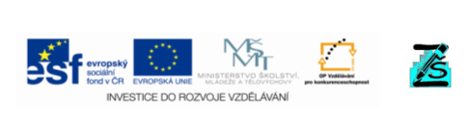

MYTÍ

Čistota je velmi důležitá. Každý den se sprchujeme vodou a mýdlem, abychom byli zdraví a čistí. Ke zdraví pomáhá otužování ve studené vodě. Během dne si umýváme ruce, abychom nebyli nemocní. Když se nebudeme mýt, můžeme vážně onemocnět. Špinavé prádlo si vypereme v pračce.
_____________________________________________________________________________________

1. Kde se čistí prádlo a oblečení?
a) myčka b) pračka c) trouba

2. Ke zdraví nám pomáhá:
a) oteplování b) osvěžování c) otužování

3. Co potřebujeme k mytí? Zakroužkuj.

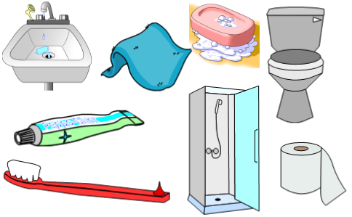
4. Odděl slova od sebe červenou pastelkou.

5. Co ještě patří do koupelny? Domaluj.

